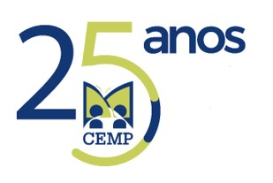
CEMP – Centro Educacional Marapendi
Nome: ______________________________________________ Data: / /2023
Professor(a): 7 º Ano do Ensino Fundamental II Turma: _____
QUESTIONÁRIO DE GEOGRAFIA - 4º Bimestre

- GABARITO DA 1ª ATIVIDADE DE GEOGRAFIA – 7º ANO – 4º BIMESTRE - 2023

- 1) (A)

- 2) Correção da acidez natural dos solos com a utilização do calcário(calagem) / Investimento em pesquisas genéticas, o que permitiu que várias plantas nativas de clima temperado fossem adaptadas ao clima tropical. / A mecanização do preparo dos solos, do cultivo e da colheita. / A ampliação da irrigação.

- 3) Boa parte da população do Distrito Federal é urbana: vive em Brasília e nas cidades-satélite; / As principais atividades agrícolas da região utilizam pouca mão de obra, poucas pessoas se fixam no campo; / Os migrantes de outros estados brasileiros que se deslocam para a região se dirigem às principais cidades.

- 4) (C)

- 5) Brasília / rodovias

- 6) “Candango” é o termo usado para se referir aos migrantes que vieram trabalhar na construção de Brasília, a maioria trabalhadores da construção civil vindos do nordeste.

- 7) d)I e II, apenas.

